Velkommen til 4-årsklubb og utdeling av 4-årsbok!
Du inviteres herved - sammen med resten av barna i menigheten som ble født i 2014 - til å få en egen 4-årsbok. Da du ble døpt, og kom inn i vår menighet, lovet menigheten å være med å fortelle deg om Jesus. Derfor vil vi gi deg denne boken.
Boken deles ut i kirken søndag 11. november når det er Sprell levende gudstjeneste kl 11 i Lambertseter kirke.
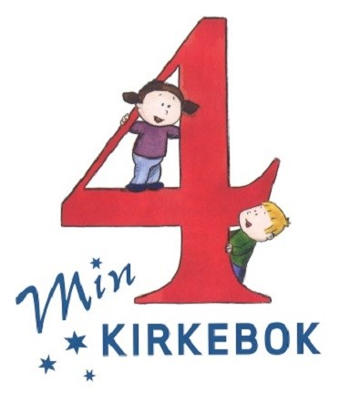
Familie, venner og faddere kan gjerne få beskjed om at de er hjertelig velkommen til å være med ☺.
Gudstjenesten varer til ca kl 12, og etterpå er det kirkekaffe med litt kaker, gelé eller annen mat som noen har ordnet i stand. Fremmøte med registrering kl 1045 ved inngangen.
Det er ikke påmelding for å få bok, men vi håper at mange vil være med å møtes i 4-årsklubben først.
4-årsklubben har middagsmøte 30. oktober kl 1630 i menighetssalen, Lambertseter kirke. Programmet er:
Kl 1630: Middag sammen med Supertirsdag, med eget bord for 4-åringer og familier. De som lager maten må få beskjed kvelden før for å vite hvor mange og hvilke tilpasninger det er behov for. Derfor er det påmelding til LG357@kirken.no eller på Facebooksiden til Supertirsdag.
KL 1700-1730: Vi går i tog inn i kirkerommet, og sammen med babysangleder Marianne Jørgensen skal vi lete etter bibelske dyr, høre en fortelling om skapelsen og øve litt til gudstjenesten. Søsken er velkommen til å være med, sammen med en voksen. Samlingen i kirkerommet avsluttes med lystenning og kveldsbønn. De som ønsker kan bli igjen og se en 10 minutters «invitasjonsfilm» i rommet der vi spiste middag, og ellers se seg mer om/ bli mer kjent med Supertirsdag.
Hilsen Lambertseter menighet
v/ Lars Kristian (trosopplæringsleder/ daglig leder) og Marianne (babysangleder)
tlf 23 62 99 02 --- http://lambertseterkirke.no
Har dere ikke anledning til å komme? Ta kontakt, så finner vi en måte å gi ut boken på.

